Учреждение образования

«БЕЛОРУССКИЙ ГОСУДАРСТВЕННЫЙ УНИВЕРСИТЕТ

ИНФОРМАТИКИ И РАДИОЭЛЕКТРОНИКИ»

Кафедра интеллектуальных информационных технологий

**Отчет по лабораторной работе №7**

**по курсу «АОИС»**

**на тему: «Моделирование ассоциативного процессора с применением последовательных (рекуррентных) алгоритмов»**

|  |  |
| --- | --- |
| Выполнила студентка группы 721702: | Галай А.Д. |
| Проверил: | Захаров В.В. |

**МИНСК**

**2018**

**Тема:**Моделирование ассоциативного процессора с применением последовательных (рекуррентных) алгоритмов

**Цель работы**: освоение навыков построения и верификации (проверки) моделей ассоциативного процессора с применением рекуррентных алгоритмов.

*Вариант 6*

**Задание:**

Построить и проверить программную модель ассоциативного процессора с применением последовательных (рекуррентных) алгоритмов. Модель должна обеспечивать выполнение поиска величин, находящихся в заданном интервале.

**Результат работы:**

1. Генерируем массив из 10 слов на 8 разрядов

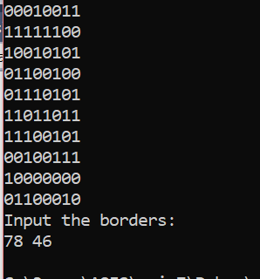

1. Пользователь вводит границы отрезка и осуществляется вывод величин, входящих в данный интервал:

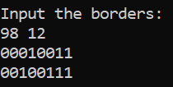

1. Величины проверяются на два условия: подходящая величина должна быть меньше верхней границы и больше нижней границы. Эти условия проверяются рекуррентными алгоритмами, используются следующие формулы (сравнение начинается со старших разрядов):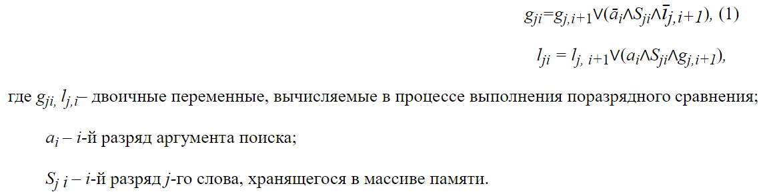

При сравнении содержимого заданного слова памяти с аргументом поиска значения их одноименных разрядов последовательно и синхронно передаются на входы ячеек промежуточных результатов. В каждом такте *D*-триггеры переходят в новые состояния. Начальные значения у g и l – 0, сравнение происходит следующим образом:

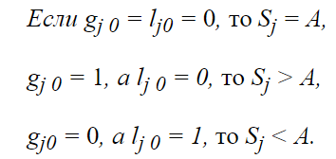

**Выводы:**

1. В АЗУ, параллельных по словам и последовательных по разрядам, для обработки данных используются последовательные (рекуррентные) алгоритмы. Это позволяет наряду с элементарными операциями сравнения на равенство применять и более сложные логические и вычислительные алгоритмы.
2. АЗУ может функционировать в двух режимах: поисковом (содержимое не меняется) и вычислительном (слова подвергаются обработке).
3. Последовательные цепи памяти результатов могут строиться либо по асинхронному, либо по синхронному принципу. Лучше применять синхронные схемы, так как они более просты в управлении, имеют более высокую помехозащищенность.
4. Поисковые операции бывают следующие: поиск слов в заданном диапазоне, поиск слов равных, больших или меньших заданного аргумента, поиск максимальных/минимальных слов.
5. Для решения задачи поиска используются средства маскирования. Каждый из атрибутов описывается соответствующим полем слова, хранящегося в ассоциативной памяти. Путем соответствующего маскирования из этого набора выделяются заданные поля. Чтобы иметь информацию о свободных ячейках памяти для записи в них новых данных, в каждом слове отводится специальный разряд (“*занято*”). В исходном состоянии в нем записан “0”, после записи в ячейку данных –устанавливается “1*”;* если элемент данных удаляется из памяти, этот разряд устанавливается в “0”. Чтобы найти свободную ячейку, достаточно замаскировать все биты поискового аргумента, кроме разряда занятости, и произвести обычную операцию параллельного сравнения, а ее адрес определить, например, при помощи анализатора многократного совпадения. Маскирование также широко используется при поиске величин, отвечающих определенным числовым соотношениям.